ВТОРАЯ МИРОВАЯ (01.09.1939 - 02.09.1945) и ВЕЛИКАЯ ОТЕЧЕСТВЕННАЯ ВОЙНА

(22.061941 - 09.05.1945)

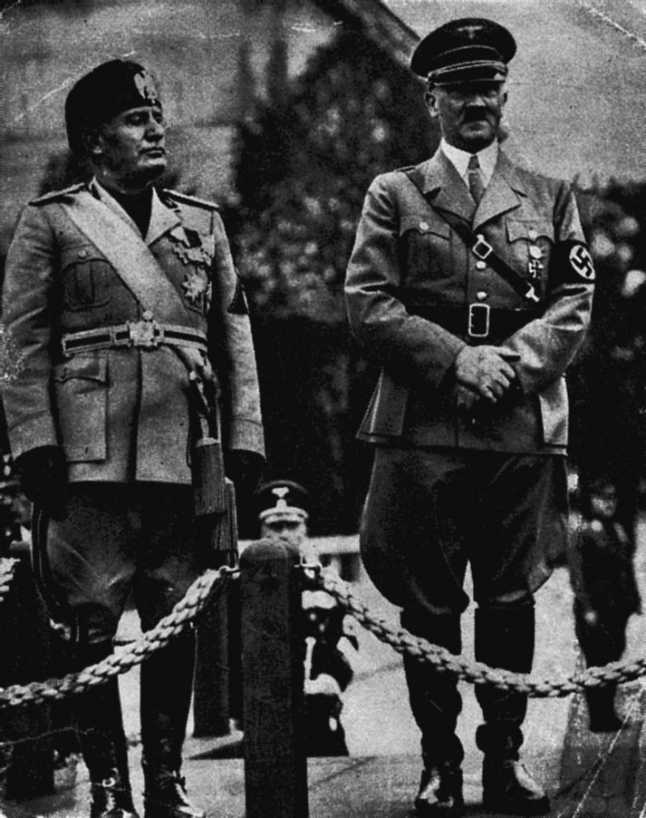
Вторая мировая война - самая кровопролитная и жестокая за всю историю человечества. Впервые было использовано ядерное оружие. Соединённые Штаты Америки сбросили 2 атомные бомбы на японские города Хиросима и Нагасаки.
В войне принимало участие 61 государство.

На фото: Муссолини и Гитлер

Даты начала и окончания Второй мировой войны

1 сентября 1939 года (нападение Германии на Польшу) – 2 сентября 1945 года.

Кто с кем воевал?

- Антигитлеровский блок: СССР, США, Франция, Англия, Китай (Чан Кайши), Греция, Югославия, Мексика и т.д.

- Гитлеровский блок: Германия, Италия, Япония, Венгрия, Албания, Болгария, Финляндия, Китай (Ван Цзинвэй), Таиланд, Финляндия, Ирак и т.д.

Многие государства - участники Второй мировой войны, не вели действий на фронтах, но помогали, поставляя продовольствие, медикаменты и иные необходимые ресурсы.

Что такое Великая Отечественная война?

Великая Отечественная война (1941 – 1945 гг.) – война между СССР, Германией и её союзниками в рамках Второй Мировой войны на территории СССР и Германии. Основная цель Великой Отечественной войны была оборонительная. Германия напала на СССР 22 июня 1941 года с расчётом на короткую военную компанию, однако война затянулась на несколько лет и окончилась полным поражением Германии.

Основные сражения, имевшие огромное значение для истории Советского Союза
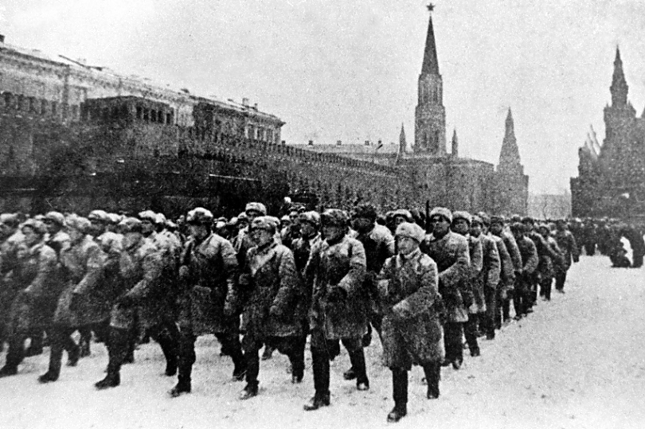

    - Битва за Москву 30 сентября 1941 г. – 20 апреля 1942 г., ставшая первой победой Красной Армии;
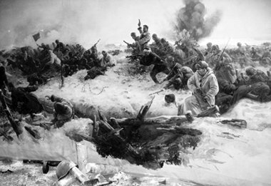
    - Сталинградская битва 17 июля 1942 г. – 2 февраля 1943 г., ознаменовавшая коренной перелом в войне;
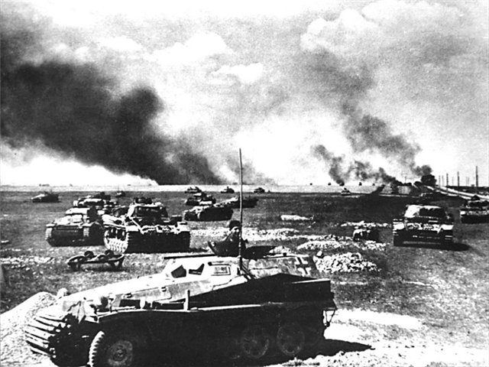

    - Курская битва 5 июля – 23 августа 1943 г., в ходе которой произошло крупнейшее танковое сражение Второй мировой войны – под селом Прохоровка;

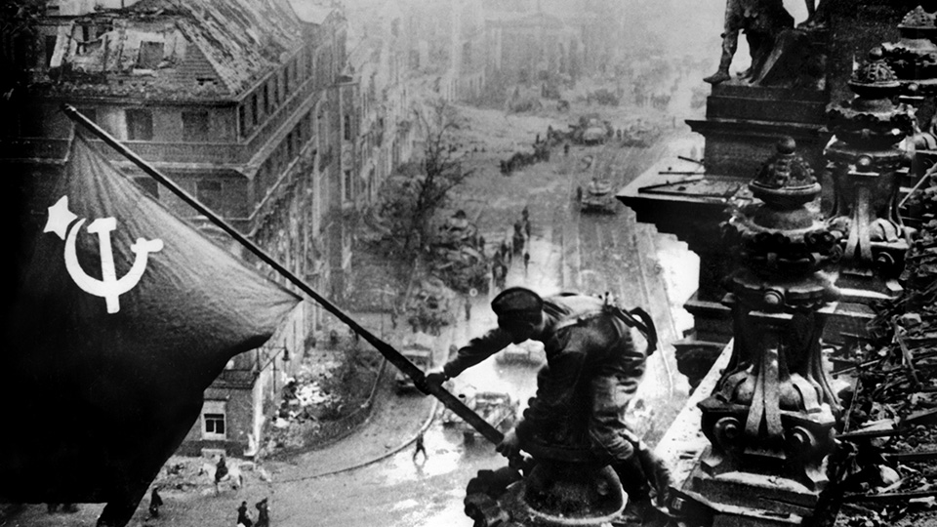
    - Битва за Берлин, которая привела к капитуляции Германии.

Важные для хода Второй мировой войны события проведённых союзниками (США, Великобритания) операций
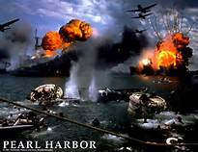
Нападение Японии на Перл-Харбор (военная база США в Тихом океане) 7 декабря 1941 г., послужившее причиной вступления США во Вторую мировую войну;

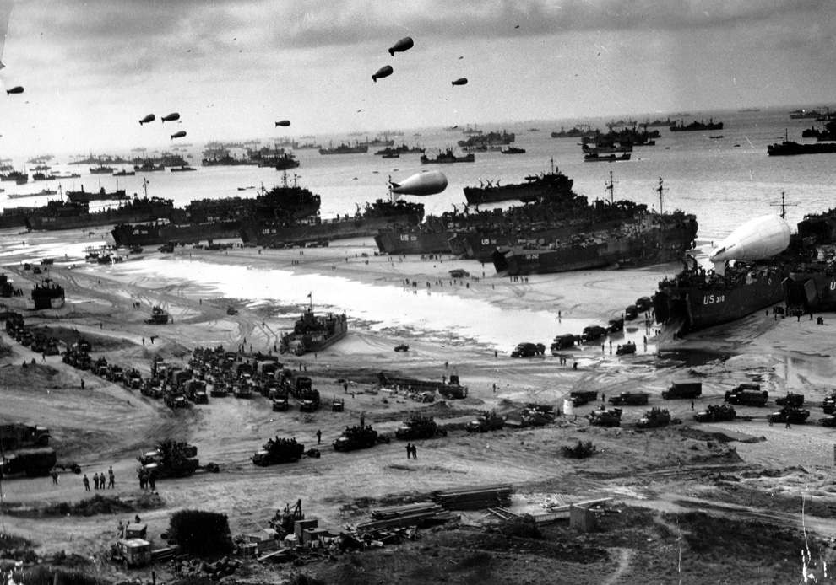
Открытие второго фронта и высадка десанта в Нормандии (Франция) 6 июня 1944 г.;

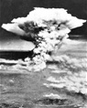

Применение ядерного оружия 6 и 9 августа 1945 г. США сбросили атомные бомбы на Хиросиму и Нагасаки (Япония).

Сколько людей погибло?

Никто точно не знает, сколько погибло во Второй мировой войне. По самым приблизительным оценкам война унесла с обеих сторон 55 - 65 млн. человек. Сюда входят как военные, так и гражданское население.

Советский Союз понёс наибольшие потери во Второй мировой войне – погибли около 27 млн. граждан страны. Именно СССР принял на себя основной удар.

Количество людей, погибших во время Второй мировой войны

Советский Союз | 27 000 000
Китай | 10 000 000
Польша | 6 028000
Германия | 6 500 000
Япония | 2 000 000
Югославия | 1 706 000
Франция | 653 000
Греция | 520 000
Австрия | 485 000
Румыния | 460 000
Венгрия | 420 000
Италия | 410 000
США | 407 000
Чехословакия | 400 000
Великобритания | 388 000
Голландия | 210 000
Бельгия | 88 000
Финляндия | 84 000
Норвегия | 10 000

Итоги и последствия Великой Отечественной воны
Несмотря на то, что основная цель Великой Отечественной войны была оборонительная, в итоге советские войска перешли в наступление. Они
- освободили свои территории
- освободили многие европейские страны от немецкой оккупации
- уничтожили немецкую армию
- взяли Берлин
- остановили победоносное шествие Гитлера по Европе
- Советский Союз стал мировой сверхдержавой

К сожалению, несмотря на победу, для СССР эта война оказалась разорительной:
- экономика страны после войны находилась в глубоком кризисе, так как промышленность работала исключительно на военную отрасль, много людей было убито
- оставшиеся голодали
- вся европейская часть страны была разрушена, города и села уничтожены, заводы либо разбомблены либо эвакуированы на Урал или в Сибирь
- Погибло свыше 27 000 000 советских граждан, многие из них были уничтожены в концлагерях.
- Общие разрушения оценивались в 128 млрд. долларов

Итоги Второй мировой войны

Итоги Второй мировой войны ужаснули всех. Военные действия поставили на грань само существование цивилизации.

- В ходе Нюрнбергского и Токийского процессов, фашистская идеология была осуждена
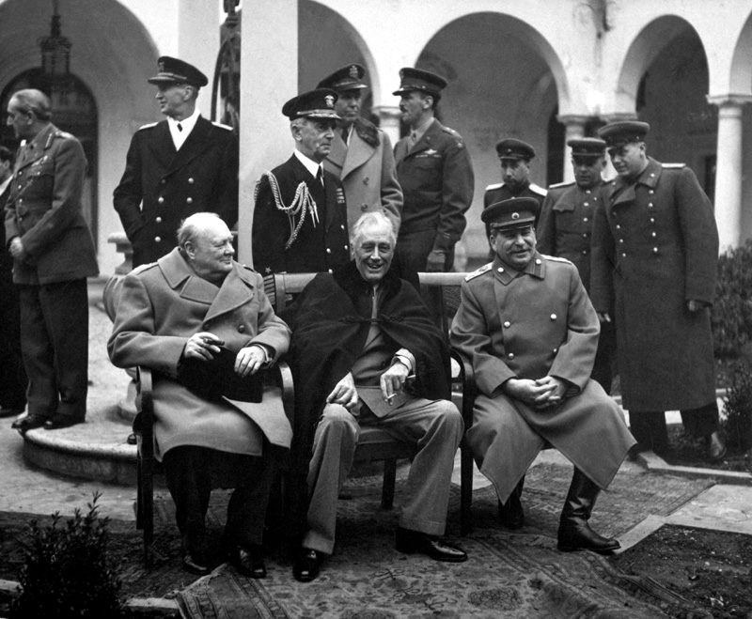
- были наказаны и многие военные преступники
- на Ялтинской конференции в 1945 г. было принято решение, о создании существующей и сегодня Организации Объединённых Наций (ООН).
- Результаты ядерной бомбардировки японских городов Хиросима и Нагасаки привели к:

подписанию пактов о нераспространении оружия массового поражения
- запрете на его производство и применение.

Необходимо сказать, что последствия ядерных бомбардировок Хиросимы и Нагасаки ощущаются и сегодня.

Серьёзными оказались и экономические последствия Второй мировой войны.
- Для западноевропейских стран, она обернулась подлинной экономической катастрофой.
- Влияние стран Западной Европы значительно уменьшилось.
- США удалось сохранить и укрепить свои позиции
- Советский Союз стал наравне с США мировой сверхдержавой

Последствия для Германии

Германия потеряла 6 500 000 человек, большинство из них не вернулись с восточного фронта. Разрушения в стране были оценены в 48 млрд. долларов.

ОБОБЩЕНИЕ

Вторая мировая война продолжалась с 1939 по 1945 год. Советский Союз, Великобритания и США боролись против Германии, Японии, Италии и их союзников. Сначала для Германии и Японии всё шло хорошо. Они завоёвывали большие территории. Но, начиная с 1942 года, Советский Союз, США и Великобритания начали одерживать победу и под конец вышли победителями. В Европе война закончилась 8/9 мая 1945 года полной победой над фашистской Германией.

Обычным людям было тяжело во время войны. Обе стороны бомбили населённые пункты противника. Кроме того, немцы и японцы совершали массовое уничтожение гражданского населения. В оккупированных странах у людей была отобрана свобода. Тех, кто отказывался сотрудничать, жестоко пытали, отсылали в концентрационные лагеря, убивали.

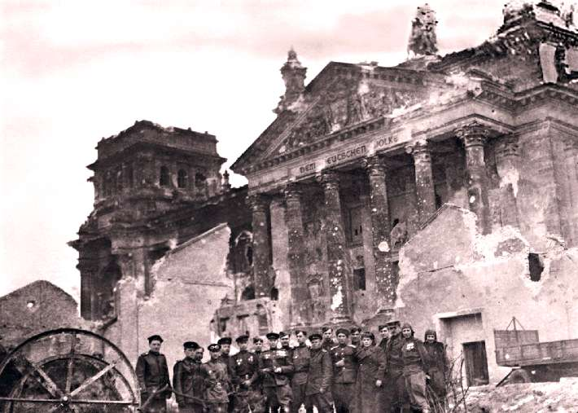

Фотография танкистов 88-го отдельного гвардейского тяжёлого танкового полка прорыва, который участвовал в штурме Рейхстага. Съёмка 9 мая 1945 года.

Источники:

https://snl.no/Andre_verdenskrig

http://historynotes.ru/vtoraya-mirovaya-voyna-1939-1945-gg/

http://lokus123.lokus.no/?marketplaceId=1982821&languageId=1&siteNodeId=105890728

http://www.nrk.no/skole/?mediaId=15441&page=search&q=Frigjøringen%208.%20mai%201945

